**CEPH**

**Qu’est-ce que CEPH ?**

Ceph est une solution de stockage complète disposant d’un système de fichiers propre avec le Ceph-Filesystem (CephFS). Cette solution permet de stocker des données sur divers composants dans votre propre réseau. Par ailleurs, les données peuvent être sauvegardées à plusieurs reprises à des emplacements de stockage physiquement différents. Ceph garantit une grande flexibilité dans le choix des appareils de stockage et une importante modularité.

**Documentation** :

[https://docs.ceph.com/en/nautilus/start/quick-start-preflight/#rhel-centos](https://docs.ceph.com/en/nautilus/start/quick-start-preflight/%23rhel-centos)

<https://www.linuxpedia.fr/doku.php/opensuse/zypper_manuel>

<https://docs.ceph.com/en/pacific/start/intro/>

<https://docs.ceph.com/projects/ceph-deploy/en/latest/>

<https://www.youtube.com/watch?v=OA2599RsID4&t=667s>

<https://achchusnulchikam2.medium.com/deploy-ceph-cluster-with-cephadm-on-centos-8-257b300e7b42>

**[OS compatible]**

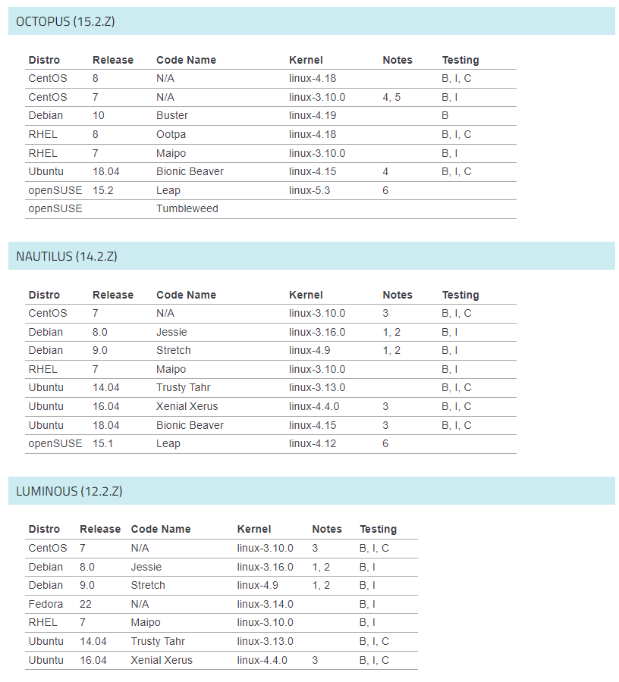

**[OS testé]**

|  |  |  |  |  |
| --- | --- | --- | --- | --- |
| **OS** | **Etat** | **Etape** | **Problème** | **Note** |
| Debian 10 | Ne marche PAS ✖ | Installation/config ⚙ | Error CLE PUBLIC ⭕ | 1/5 |
| OpenSUSE | Marche ✔ | Installation/config ⚙ | Aucun ⭕ | 3/5 |
| Ubuntu LTS | Marche ✔ | Installation/config ⚙ | Aucun ⭕ | 2,5/5 |
| Centos 7 | Ne marche PAS ✖ | Installation/config ⚙ | Payer l’abonnement⭕ | 0/5 |
| Centos 8 | Marche ✔ | Installation/config ⚙ | Aucun ⭕ | 5/5 |

**[Config du reseaux]**

|  |  |  |
| --- | --- | --- |
| **Réseaux** | | |
| **Master** | **Node 1 (OSD 1 & OSD 2)** | **Node 1 (OSD 1 & OSD 2)** |
| 10.0.5.51/24 | 10.0.5.52/24 | 10.0.5.54/24 |
| 10.0.5.254 | 10.0.5.254 | 10.0.5.254 |
| VDI 10go ( OS ) | VDI 10 go ( OS ),VHD 15 go ( Disk 1 ),VHD 15go ( Disk 2 ) | VDI 10 go ( OS ),VHD 15 go ( Disk 1 ),VHD 15go ( Disk 2 ) |

**[Schéma du Réseaux]**

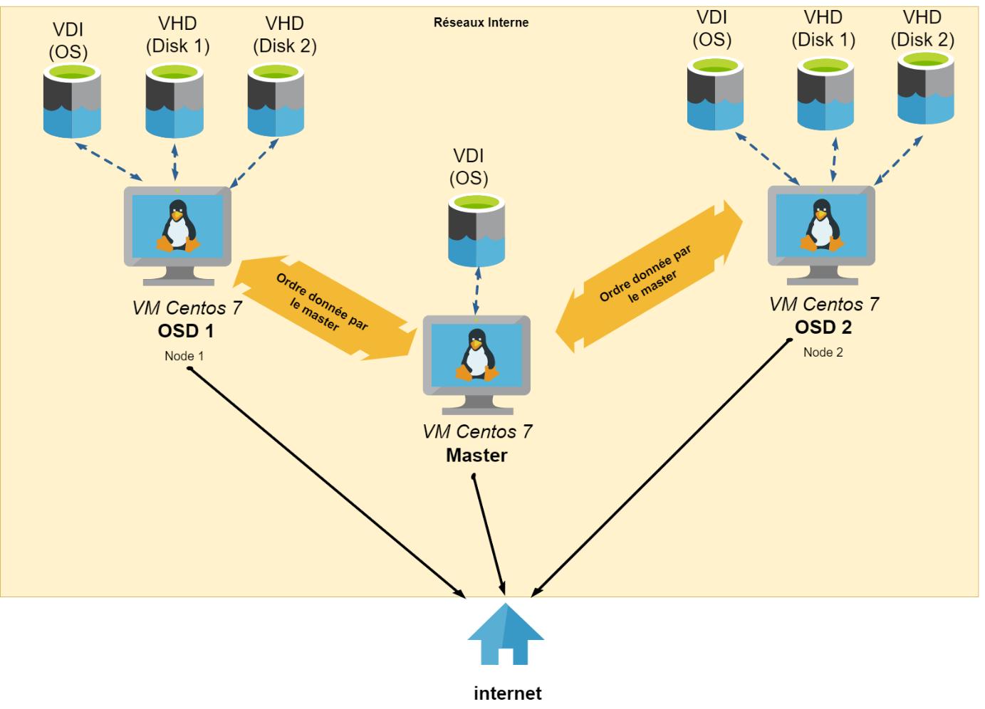

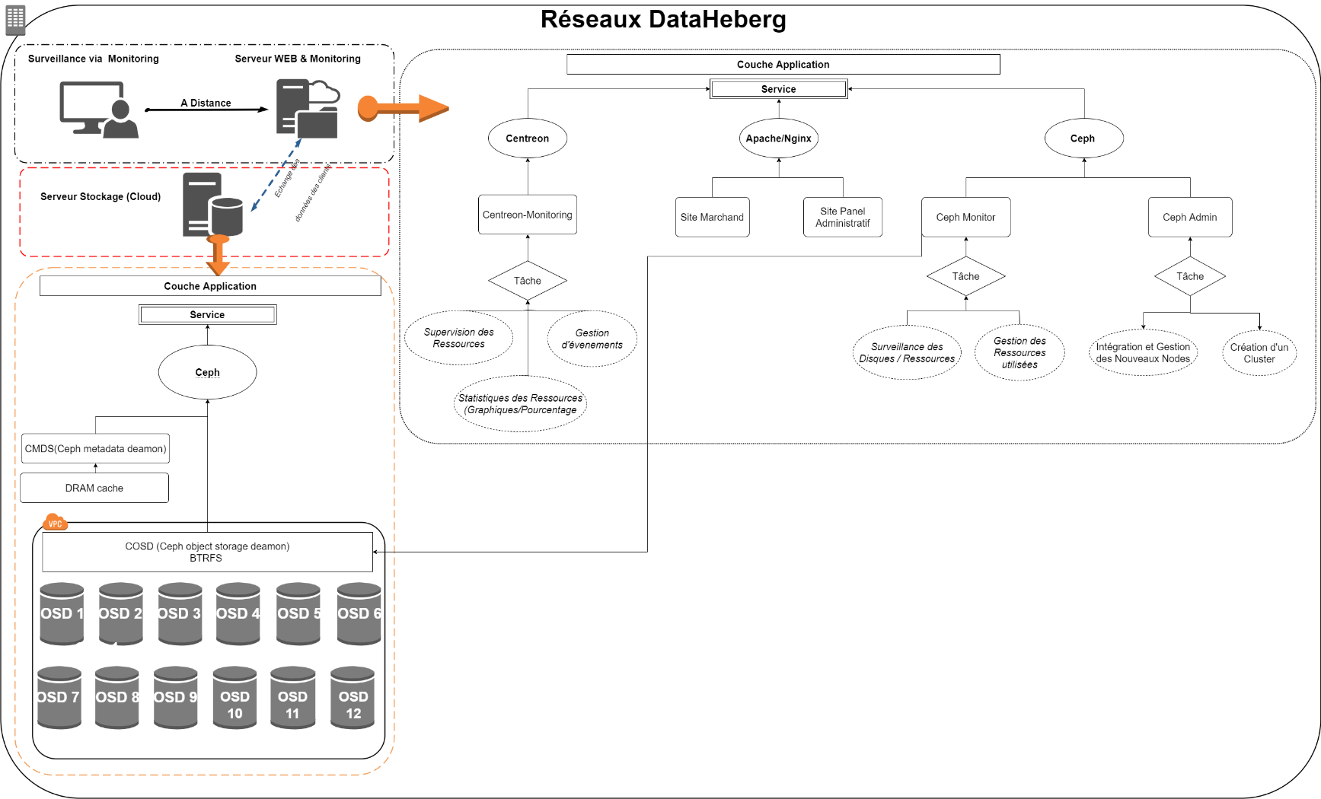**[Schéma de fonctionnement de CEPH]**

**[Installation de Ceph sur les Différents OS]**

Fichier Host :

XX.XX.XX.XX dataheberg-master dataheberg-master.localdomaine

XX.XX.XX.XX dataheberg-node1 dataheberg-node1.localdomaine

XX.XX.XX.XX dataheberg-node2 dataheberg2.localdomaine

Debian

apt update && apt upgrade -y

apt install -y curl wget git ssh gnupg1 gnupg2 gnupg

wget -q -O- 'https://download.ceph.com/keys/release.asc' | sudo apt-key add -

echo deb https://download.ceph.com/debian-15.2.9/ $(lsb_release -sc) main | tee /etc/apt/sources.list.d/ceph.list

apt update

apt install -y ceph-deploy

apt install -y ntp

apt install -y openssh-server

Centos 7

yum update && yum upgrade -y

yum install -y curl wget git ssh nano subscription-manager

subscription-manager repos --enable=rhel-7-server-extras-rpms

yum install -y https://dl.fedoraproject.org/pub/epel/epel-release-latest-7.noarch.rpm

cat << EOM > /etc/yum.repos.d/ceph.repo

[ceph-noarch]

name=Ceph noarch packages

baseurl=https://download.ceph.com/rpm-{ceph-stable-release}/el7/noarch

enabled=1

gpgcheck=1

type=rpm-md

gpgkey=https://download.ceph.com/keys/release.asc

EOM

yum -y update

yum install -y ceph-deploy

yum install -y ntp ntpdate ntp-doc

yum install -y openssh-server



OpenSUSE

zypper update && zypper upgrade -y

zypper install -y curl wget git ssh nano

zypper install -y ceph

zypper install -y ceph-deploy

**[Configuration de Ceph]**

**ssh user@ceph-server**

**sudo useradd -d /home/{username} -m {username}**

**sudo passwd {username}**

echo "{username} ALL = (root) NOPASSWD:ALL" | sudo tee /etc/sudoers.d/{username}

sudo chmod 0440 /etc/sudoers.d/{username}

ssh-keygen

ssh-copy-id {username}@node1

ssh-copy-id {username}@node2

ssh-copy-id {username}@node3

Sur certaines distributions (par exemple, RHEL), la configuration par défaut du pare-feu est assez stricte. Vous devrez peut-être ajuster les paramètres de votre pare-feu pour autoriser les requêtes entrantes afin que les clients de votre réseau puissent communiquer avec les démons sur vos nœuds Ceph.

Pour firewalldsur RHEL 7, ajoutez le ceph-monservice pour les nœuds Ceph Monitor et le cephservice pour les OSD et MDS Ceph à la zone publique et assurez-vous de rendre les paramètres permanents afin qu'ils soient activés au redémarrage.

Par exemple, sur les moniteurs :

# sudo firewall-cmd --zone=public --add-service=ceph-mon --permanent

et sur les OSD et les MDS :

# sudo firewall-cmd --zone=public --add-service=ceph --permanent

Une fois que vous avez fini de configurer firewalld avec l' --permanentindicateur, vous pouvez appliquer les modifications immédiatement sans redémarrer :

# sudo firewall-cmd --reload

Pour iptables, ajoutez un port 6789pour les moniteurs Ceph et des ports 6800:7300 pour les OSD Ceph. Par example:

# sudo iptables -A INPUT -i {iface} -p tcp -s {ip-address}/{netmask} --dport 6789 -j ACCEPT

Une fois que vous avez terminé de configurer iptables, assurez-vous de rendre les modifications persistantes sur chaque nœud afin qu'elles soient effectives lorsque vos nœuds redémarrent. Par example:

# /sbin/service iptables save



**Centos 8**

**[Master]**

#!/bin/bash -e

#                       <---Fichier Host--->

echo -e "\n10.0.5.201 master dataheberg-master dataheberg-master.localhost\n10.0.5.202 node1 dataheberg-node1 dataheberg-node1.localhost\n10.0.5.203 node2 dataheberg-node2 dataheberg-node2.localhost" >>/etc/hosts

#                       <---Etape 1 via juste le MASTER--->

hostname master

ssh node1 hostname node1

ssh node2 hostname node2

ssh-keygen

ssh-copy-id node1

ssh-copy-id node2

#                       <---Etape 2 via le MASTER--->

dnf update -y; dnf upgrade -y

dnf install -y python3 lvm2 podman curl

#                       <---Etape 3 via le MASTER--->

curl --silent --remote-name --location https://github.com/ceph/ceph/raw/pacific/src/cephadm/cephadm

chmod +x cephadm

./cephadm add-repo --release pacific

./cephadm install

dnf install -y ceph-commo

which cephadm

#                       <---Etape 4 via le MASTER--->

cephadm bootstrap --mon-ip

#Return l'address du dashboard https://exemple.com:8443/ ainsi l'user : admin password : ??????

#                       <---Etape 5 via le MASTER--->

ceph -v

ceph -s

podman ps

#                       <---Etape 6 via le MASTER--->

ssh-copy-id -f -i /etc/ceph/ceph.pub root@node1

ssh-copy-id -f -i /etc/ceph/ceph.pub root@node2

#                       <---Etape 7 via le MASTER--->

ceph orch host add node1 {$Ip}

ceph orch host add node2 {$Ip}

#                       <---Etape 8 via le MASTER--->

ceph orch host ls

ceph orch device ls

ceph orch apply osd --all-available-devices

ceph -s

ceph osd tree

#                       <---Etape 9 via le MASTER--->

ceph orch apply mon --placement="node1,node2,master"

ceph orch ps | grep mon

ceph orch apply mgr --placement="node1,node2,master"

ceph orch ps | grep mgr

#                       <---Etape 10 via le MASTER--->

ceph orch host label add node1 osd-node

ceph orch host label add node2 osd-node

ceph orch host label add master osd-node

**[Node]**

#!/bin/bash -e

#                       <---Fichier Host--->

echo -e "\n10.0.5.201 master dataheberg-master dataheberg-master.localhost\n10.0.5.202 node1 dataheberg-node1 dataheberg-node1.localhost\n10.0.5.203 node2 dataheberg-node2 dataheberg-node2.localhost" >>/etc/hosts

#                       <---Unique Etape via les NODES--->

dnf update -y; dnf upgrade -y

dnf install -y python3 lvm2 podman curl

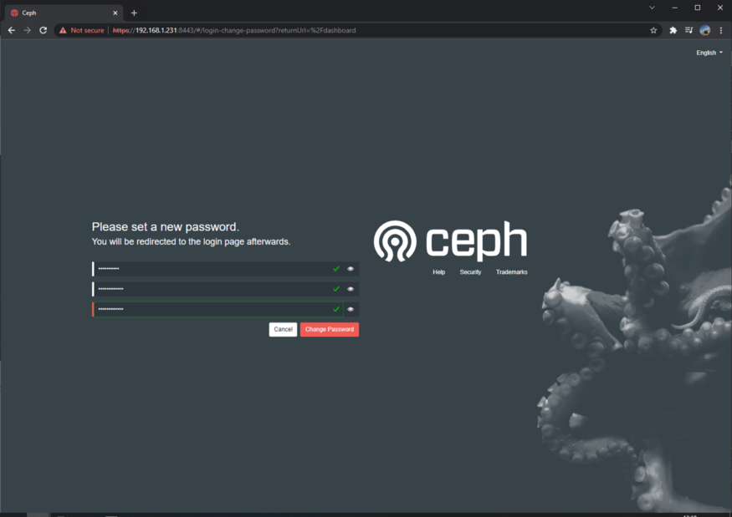

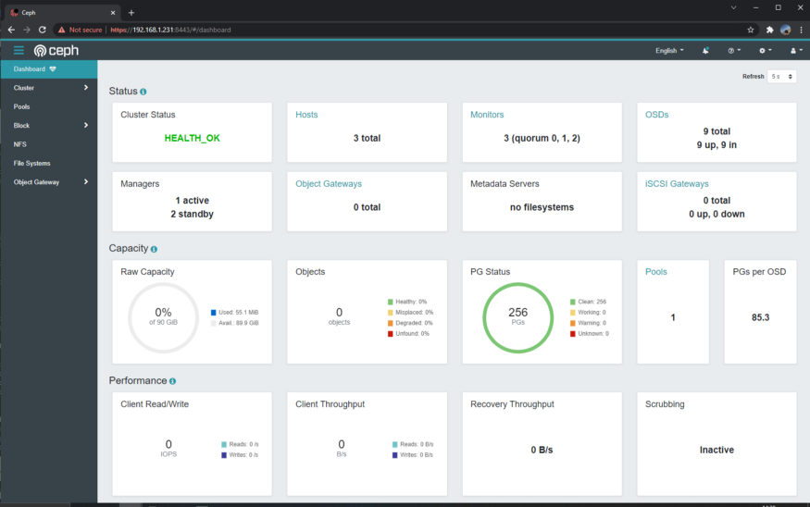

Conclusion :

Ceph est une solution de stockage complète disposant d’un système de fichiers propre avec le Ceph-Filesystem (CephFS) grâce à son algorithme. Il est très compliqué de le mettre en place à cause de la doc. C’est un outil très intéressant et puissant si on arrive l’utiliser.